２０ （令和 ）年 月 日
大阪教区寺族婦人会連盟 御中
組 寺族婦人会連盟委員

㊞

2025(令和7)年度 組寺族婦人研修会（活動）助成金 交付申請書
今般、寺族婦人会研修会を下記の通り開催いたしましたので、助成金交付申請をいたします。
記
研修会名 | （ ）組寺族婦人研修会（活動）
開催日時 | ( 令和 ) 年 月 日（ ） ： ～ ：
開催会場 |  | 講 師
テ ー マ |  | 参加人数 | 人
研修内容
問 題 点
・
課 題
所 感
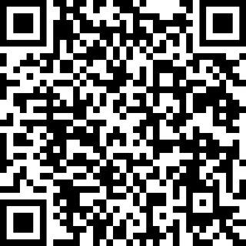
◆ 開催案内状と当日のレジュメ（資料）を必ず添付してください。また、記録写真があれば、あわせて添付して
ください。
◆ 年度を超えて申請があった場合は、助成金を交付できませんので、予め、ご了承ください。
《 交付申請書 QRコード 》

